 | COLÉGIO PEDRO II - CAMPUS SÃO CRISTÓVÃO III  APROFUNDAMENTO DE MATEMÁTICA – ENEM – 2013  PROFESSORES: MARIA HELENA BACCAR / WALTER TADEU  ALUNO (A): ___________________________________________ | 

AULA 16: Funções II

1. (ENEM) Um laticínio possui dois reservatórios de leite. Cada reservatório é abastecido por uma torneira acoplada a um tanque resfriado. O volume, em litros, desses reservatórios depende da quantidade inicial de leite no reservatório e do tempo t, em horas, em que as duas torneiras ficam abertas. Os volumes são dados pelas funções V₁(t) = 250t³ – 100t + 3000 e V₂ (t) = 150t³ + 69t + 3000. Depois de aberta cada torneira, o volume de leite de um reservatório é igual ao do outro no instante t = 0 e, também, no tempo t igual a:

a) 1,3 h b) 1,69 h c) 10,0 h d) 13,0 h e) 16,9 h

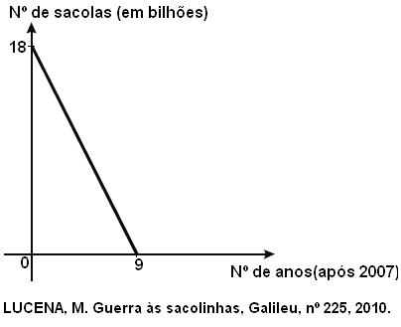
2. (ENEM) As sacolas plásticas sujam florestas, rios e oceanos e quase sempre acabam matando por asfixia peixes, baleias e outros animais aquáticos. No Brasil, em 2007, foram consumidas 18 bilhões de sacolas plásticas. Os supermercados brasileiros se preparam para acabar com as sacolas plásticas até 2016. Observe o gráfico a seguir, em que se considera a origem como o ano de 2007. De acordo com as informações, quantos bilhões de sacolas plásticas serão consumidos em 2011?

a) 4,0 b) 6,5 c) 7,0 d) 8,0 e) 10,0

3. (ENEM) A Escala de Magnitude de Momento (abreviada como MMS e denotada como M_{w}), introduzida em 1979 por Thomas Haks e Hiroo Kanamori, substituiu a Escala de Richter para medir a magnitude dos terremotos em termos de energia liberada. Menos conhecida pelo público, a MMS é, no entanto, a escala usada para estimar as magnitudes de todos os grandes terremotos da atualidade. Assim como a escala Richter, a MMS é uma escala logarítmica. M_{w} e M₀ se relacionam pela fórmula $M_{W}=−\text{10},7+\frac{2}{3}\text{.}{\text{log}}_{\text{10}}\left(M_{0}\right)$, onde M₀ é o momento sísmico (usualmente estimado a partir dos registros de movimento da superfície, através dos sismogramas), cuja unidade é o dina.cm. O terremoto de Kobe, acontecido no dia 17 de janeiro de 1995, foi um dos terremotos que causaram maior impacto no Japão e na comunidade científica internacional. Teve magnitude M_{w} = 7,3.
U.S. GEOLOGICAL SURVEY.Historic Earthquakes.
Disponível em: http://earthquake.usgs.gov. Acesso em 1 maio 2010 (adaptado)
U.S. GEOLOGICAL SURVEY. USGS Earthquake Magnitude Policy.
Disponível em: http://earthquake.usgs.gov. Acesso em 1 maio 2010 (adaptado)

Mostrando que é possível determinar a medida por meio de conhecimentos matemáticos, qual foi o momento sísmico M₀ do terremoto de Kobe em (dina.cm)?

a) 10^{-5,10} b) 10^{-0,73} c) 10^{12,00} d) 10^{21,65} e) 10^{27,00}

4. (ENEM) Um posto de combustível vende 10.000 litros de álcool por dia a R$1,50 cada litro. Seu proprietário percebeu que, para cada centavo de desconto que concedia por litro, eram vendidos 100 litros a mais por dia. Por exemplo, no dia em que o preço do álcool foi R$1,48, foram vendidos 10.200 litros.
Considerando x o valor, em centavos, do desconto dado no preço de cada litro, e V o valor, em R$, arrecadado por dia com a venda do álcool, então a expressão que relaciona V e x é:

a) $V=\text{10000}+\text{50}x−x^{2}$ b) $V=\text{10000}+\text{50}x+x^{2}$ c) $V=\text{15000}−\text{50}x−x^{2}$
d) $V=\text{15000}+\text{50}x−x^{2}$ e) $V=\text{15000}−\text{50}x+x^{2}$

5. (ENEM) Um dos estádios mais bonitos da Copa do Mundo na África do Sul é o Green Point, situado na Cidade do Cabo, com capacidade para 68000 pessoas. (Centauro. Ano 2, edição 8, mar./abr, 2010.)
Em certa partida, o estádio estava com 95% de sua capacidade, sendo que 487 pessoas não pagaram o ingresso que custava 150 dólares cada. A expressão que representa o valor arrecadado nesse jogo, em dólares, é:

a) 0,95 x 68000 x 150 – 487 b) 0,95 x (68000 x 487) x 150 c) (0,95 x 68000 – 487) x 150

d) 95 x (68000 – 487) x 150 e) (95 x 68000 – 487) x 150
6. (ENEM) Em fevereiro, o governo da Cidade do México, metrópole com uma das maiores frotas de automóveis do mundo, passou a oferecer à população bicicletas como opção de transporte. Por uma anuidade de 24 dólares, os usuários têm direito a 30 minutos de uso livre por dia. O ciclista pode retirar em uma estação e devolver em qualquer outra e, se quiser estender a pedalada, paga 3 dólares por hora extra.
(Revista Exame. 21 abr. 2010.)
A expressão que relaciona o valor f pago pela utilização da bicicleta por um ano, quando se utilizam x horas extras nesse período é:

a) $f(x)=3x$ b) $f(x)=\text{24}$ c) $f(x)=\text{27}$ d) $f(x)=3x+\text{24}$ e) $f(x)=\text{24}x+3$

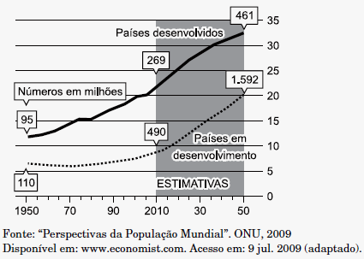
7. (ENEM) A população mundial está ficando mais velha, os índices de natalidade diminuíram e a expectativa de vida aumentou. No gráfico seguinte, são apresentados dados obtidos por pesquisa realizada pela Organização das Nações Unidas (ONU), a respeito da quantidade de pessoas com 60 anos ou mais em todo o mundo. Os números da coluna da direita representam as faixas percentuais. Por exemplo, em 1950 havia 95 milhões de pessoas com 60 anos ou mais nos países desenvolvidos, número entre 10% e 15% da população total nos países desenvolvidos. Suponha que o modelo exponencial $y=\text{363}\text{.}e^{0,\text{03}x}$, em que corresponde ao ano 2000, corresponde ao ano 2001, e assim sucessivamente, e que é a população em milhões de habitantes no ano , seja usado para estimar essa população com 60 anos ou mais nos países em desenvolvimento entre 2010 e 2050. Desse modo, considerando $e^{0,3}=1,\text{35}$, estima-se que a população com 60 anos ou mais estará, em 2030, entre:

a) 490 e 510 milhões b) 550 e 620 milhões c) 780 e 800 milhões

d) 810 e 860 milhões e) 870 e 910 milhões.

8. (ENEM) Nos processos industriais, como na indústria de cerâmica, é necessário o uso de fornos capazes de produzir elevadas temperaturas e, em muitas situações, o tempo de elevação dessa temperatura deve ser controlado, para garantir a qualidade do produto final e a economia do processo. Em uma indústria de cerâmica, o forno é programado para elevar a temperatura ao longo do tempo de acordo com a função:
$T(t)=\begin{aligned}\left\{\frac{7}{5}t+\text{20}, \text{para} 0≤t<\text{100} | \right.\end{aligned}$, em que T é o valor da temperatura atingida pelo forno, em graus Celsius, e t é o tempo, em minutos, decorrido desde o instante em que o forno é ligado. Uma peça deve ser colocada nesse forno quando a temperatura for 48ºC e retirada quando a temperatura for 200ºC.
O tempo de permanência dessa peça no forno é, em minutos, igual a:

a) 100 b) 108 c) 128 d) 130 e) 150

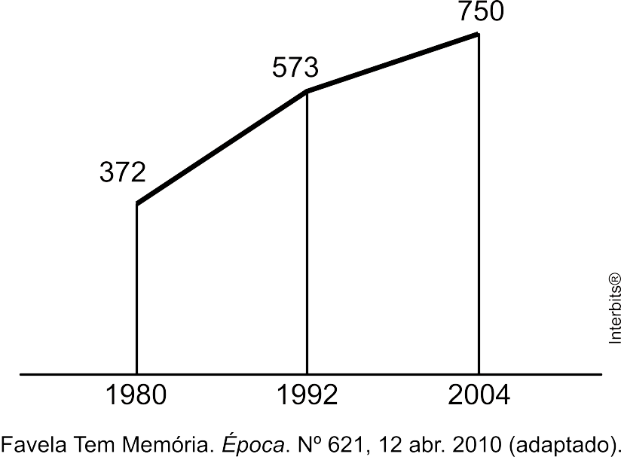
9. (ENEM) O gráfico mostra o número de favelas no município do Rio de Janeiro entre 1980 e 2004, considerando que a variação nesse número entre os anos considerados é linear. Se o padrão na variação do período 2004/2010 se mantiver nos próximos 6 anos, e sabendo que o número de favelas em 2010 é 968, então o número de favelas em 2016 será:

a) menor que 1150. b) 218 unidades maior que em 2004.

c) maior que 1150 e menor que 1200.

d) 177 unidades maior que em 2010. e) maior que 1200.

10. (ENEM) Lucas precisa estacionar o carro pelo período de 40 minutos, e sua irmã Clara também precisa estacionar o carro pelo período de 6 horas. O estacionamento Verde cobra R$ 5,00 por hora de permanência. O estacionamento Amarelo cobra R$ 6,00 por 4 horas de permanência e mais R$ 2,50 por hora ou fração de hora ultrapassada. O estacionamento Preto cobra R$ 7,00 por 3 horas de permanência e mais R$ 1,00 por hora ou fração de hora ultrapassada. Os estacionamentos mais econômicos para Lucas e Clara, respectivamente, são:

a) Verde e Preto b) Verde e Amarelo c) Amarelo e Amarelo d) Preto e Preto e) Verde e Verde
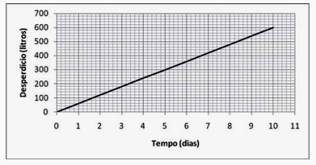
11. (ENEM) Uma torneira gotejando diariamente é responsável por grandes desperdícios de água. Observe o gráfico que indica o desperdício de uma torneira. Se y representa o desperdício de água, em litros, e x representa o tempo, em dias, a relação entre x e y é:
a) $y=2x$ b) $y=\frac{1}{2}x$ c) $y=\text{60}x$
d) $y=\text{60}x+1$ e) $y=\text{80}x+\text{50}$

12. (ENEM) O saldo de contratações no mercado formal no setor varejista da região metropolitana de São Paulo registrou alta. Comparando as contratações deste setor no mês de fevereiro com as de janeiro deste ano, houve incremento de 4.300 vagas no setor, totalizando 880.605 trabalhadores com carteira assinada. (Disponível em: http://www.folha.uol.com.br. Acesso em: 26 abr. 2010 (adaptado)).
Suponha que o incremento de trabalhadores no setor varejista seja sempre o mesmo nos seis primeiros meses do ano. Considerando-se que y e x representam, respectivamente, as quantidades de trabalhadores no setor varejista e os meses, janeiro sendo o primeiro, fevereiro o segundo, e assim por diante, a expressão algébrica que relaciona essas quantidades nesses meses é

a) $y=4\text{.}\text{300}x$ b) $y=\text{884}\text{.}\text{905}x$ c) $y=\text{872}\text{.}\text{005}+4\text{.}\text{300}x$ d) $y=\text{876}\text{.}\text{305}+4\text{.}\text{300}x$
e) $y=\text{880}\text{.}\text{605}+4\text{.}\text{300}x$

13. (ENEM) As frutas, que antes se compravam por dúzias, hoje em dia podem ser compradas também por quilogramas, existindo também a variação dos preços de acordo com a época de produção. Considere que, independente da época ou variação de preço, certa fruta custa R$ 1,75 o quilograma.
Dos gráficos a seguir, o que representa o preço m pago em reais pela compra de n quilogramas desse produto é:
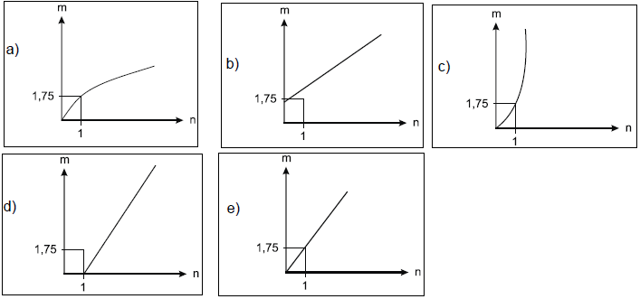

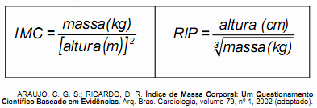
14. (ENEM) Embora o Índice de Massa Corporal (IMC) seja amplamente utilizado, existem ainda inúmeras restrições teóricas ao uso e às faixas de normalidade preconizadas. O Recíproco do Índice Ponderal (RIP), de acordo com o modelo alométrico, possui uma melhor fundamentação matemática, já que a massa é uma variável de dimensões cúbicas e a altura, uma variável de dimensões lineares. As fórmulas que determinam esses índices são mostradas no quadro. Se uma menina, com 64kg de massa, apresenta IMC igual a 25kg/m², então ela possui RIP igual a:
a) $0,4 {\text{cm}}/{{\text{kg}}^{\frac{1}{3}}}$ b) $2,5 {\text{cm}}/{{\text{kg}}^{\frac{1}{3}}}$
c) $8 {\text{cm}}/{{\text{kg}}^{\frac{1}{3}}}$ d) $\text{20} {\text{cm}}/{{\text{kg}}^{\frac{1}{3}}}$ e) $\text{40} {\text{cm}}/{{\text{kg}}^{\frac{1}{3}}}$

